U folderu „c:\xampp\htdocs\“ napraviti folder sa imenom Vašeg broja indeksa (npr. „*rt_16_17*“). U tom folderu raditi zadatak. Ispit se radi 180 minuta. Nakon izrade zipovati sve i obavezno postaviti resurs na Moodle

**Baza**

Baza treba da se zove „**pva_jun_2020**“ i sastoji se od:

Tabela „**vesti**“

|  |
| --- |
| 1 id Primary int(3) UNSIGNED No None AUTO_INCREMENT  2 naslov varchar(200) utf8_general_ci No None  3 tekst text utf8_general_ci No None  4 idKorisnika int(3) No None  5 idKategorije int(3) No None  6 vreme timestamp No current_timestamp()  7 likes int(11) No 0  8 dislikes int(11) No 0  9 brojPregleda int(3) No 0 |

Tabela „**korisnici**“

|  |
| --- |
| 1 id Primary int(2) UNSIGNED AUTO_INCREMENT  2 ime varchar(20) utf8_general_ci  3 prezime varchar(30) utf8_general_ci  4 email varchar(20) utf8_general_ci  5 lozinka varchar(20) utf8_general_ci  6 status enum('Administrator', Urednik, 'Pretplatnik') utf8_general_ci |

Tabela „**kategorije**“

|  |
| --- |
| 1 id Primary int(3) UNSIGNED No None AUTO_INCREMENT  2 nazivKategorije varchar(50) utf8_general_ci Yes NULL |

Takođe postoji i view ’**vwvesti**’ u kome su spojene 3 gore navedene tabele koji možete koristiti za prikaz vesti.

**Zadatak**

Napraviti sajt za vesti VIŠER.

Sajt treba da sadrži **korisnički deo,** **administrativni deo i log datoteke**

**Korisnički deo**

Korisnički deo treba da sadrži stranicu **index.php** na kojoj je prikazana lista svih vesti i stranicu **vest.php** gde se prikazuje jedna izabrana vest.

Stranica **index.php** i **vest.php** se sastoje od dva dela. **Meni sa navigacijom** i **dela za prikaz vesti**.

**Meni sa navigacijom** se sastoji od:

* Ako niko nije prijavljen – forma sa poljima za prijavljivanje korisnika
* Ako je prijavljen korisnik
  1. Administrator ili Urednik – link ka početnoj stranici (**index.php**), link ka administrativnoj stranici (**admin.php**) i link za odjavu
  2. Pretplatnik - link ka početnoj stranici (**index.php**) i link za odjavu

**Deo za prikaz vesti na stranici index.php** prikazuje sve vesti u bazi na sledeći način:

* Ako niko nije prijavljen, vest treba da ima naslov, datum i broj pregleda i treba da budu postavljene kao na slici 1. Takođe proverava da li postoji parametar o kategoriji koji stiže GET metodom. Ako postoji prikazuje samo vesti iz odabrane kategorije, Ako ne postoji prikazuje sve vesti.
* Ako je neko prijavljen, vest vizuelno izgleda drugačije nego na index.php i treba da ima kategoriju (koja je link ka stranici index.php i prosleđuje GET metodom id kategorije), naslov (koji je link ka stranici vest.php i prosleđuje GET metodom id vesti), deo teksta, ime korisnika koji je dodao vest, vreme i broj pregleda kao na slici 2. Takođe proverava da li postoji parametar o kategoriji koji stiže GET metodom. Ako postoji prikazuje samo vesti iz odabrane kategorije, ako ne postoji prikazuje sve vesti.

**Deo za prikaz vesti na stranici vest.php** prikazuje jednu vest iz baze na sledeći način:

* Ako nije prijavljen, korisnik nema pravo pristupa stranici.
* Ako je neko prijavljen, čita se id vesti koji stiže GET metodom i samo ta vest se prikazuje. Vest treba da ima kategoriju, naslov, ceo tekst, ime korisnika koji je dodao vest, vreme i broj pregleda kao i dva dugmeta gde će prijavljeni korisnik moći da „lajkuje“ odnosno „dislajkuje“ vest kao na slici 3. Nema ograničenja koliko korisnik puta može da lajkuje ili dislajkuje.

**Administrativni deo**

Administrativni deo se sastoji od stranice **admin.php** kojoj može pristupiti samo korisnik čiji je status **Administrator ili Urednik.** Administrator može da doda vest, izmeni vest, obriše vest i pogleda log datoteke kao na slici 4. Urednik može samo da doda novu vest i da izmeni i obriše vesti koje je on dodao. Ne može da vidi log datoteke niti da menja vesti koje nije dodao kao na slici 5.

**Log datoteke**

**Log datoteke** se prave za potrebe statistike. U folderu **logovi** treba napraviti dve datoteke: **logovanja.txt** i **statistika.txt.** U logovanja.txt treba evidentirati sve uspešne i neuspešne prijave kao i odjave korisnika. U statistika.txt treba evidentirati svako dodavanje, izmenu ili brisanje vesti. Možete videti kako bi trebalo da izgledaju na kraju zadatka.

**Upotreba html i css elemenata, klasa, jQuery-ja i JS-a nije obavezna, ali će biti razmatrana prilikom ocenjivanja.**

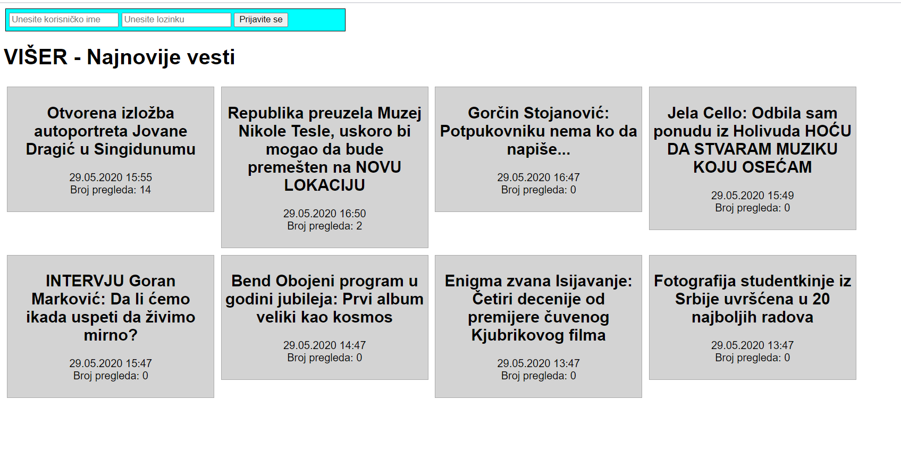

Slika 1

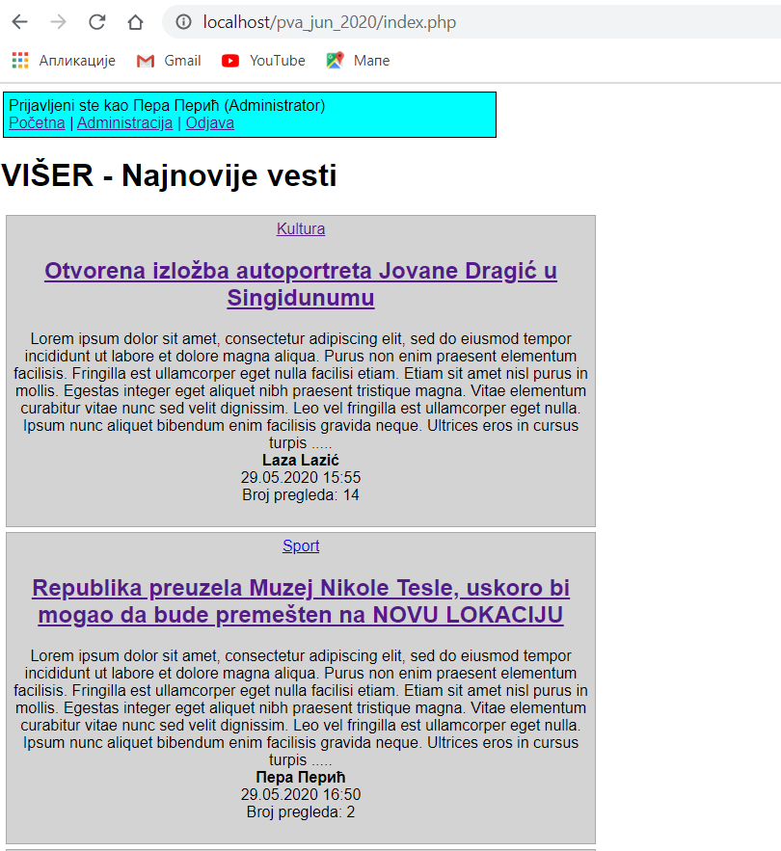

Slika 2

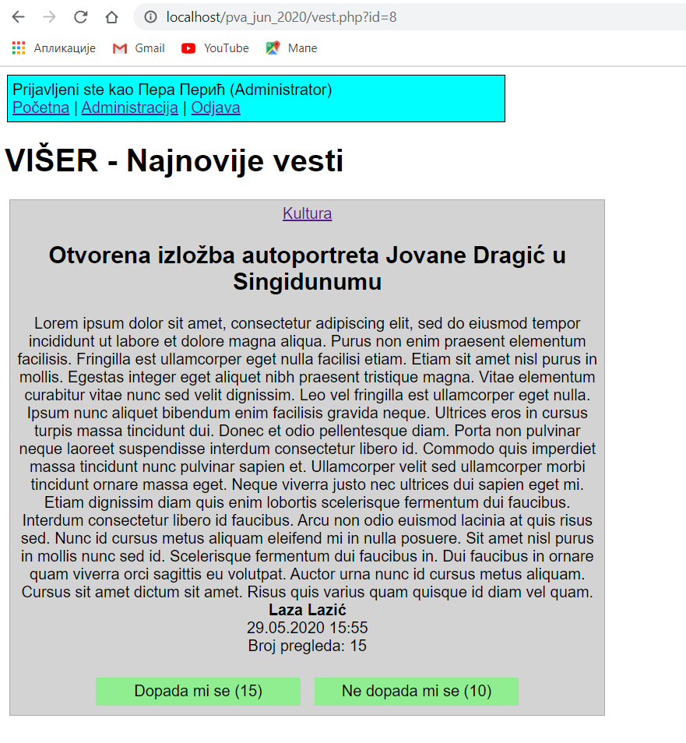

Slika 3

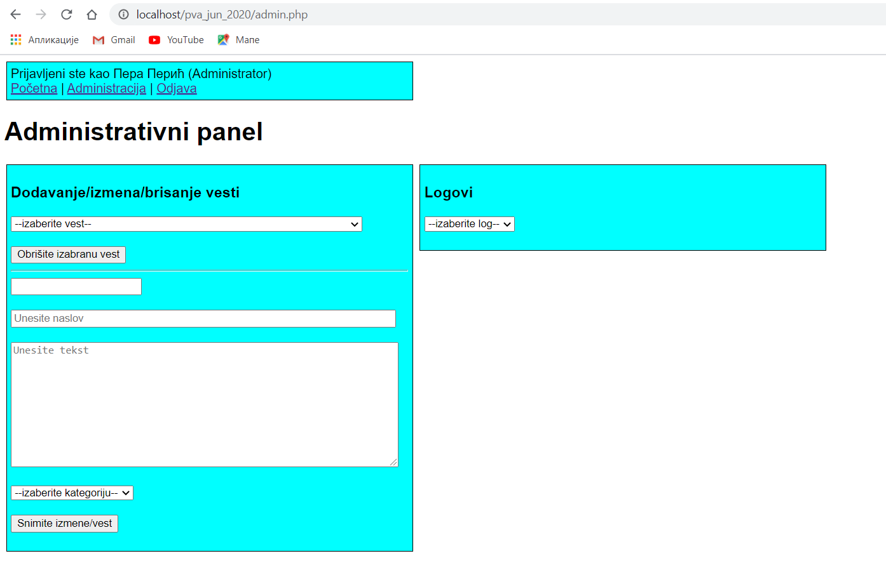

Slika 4

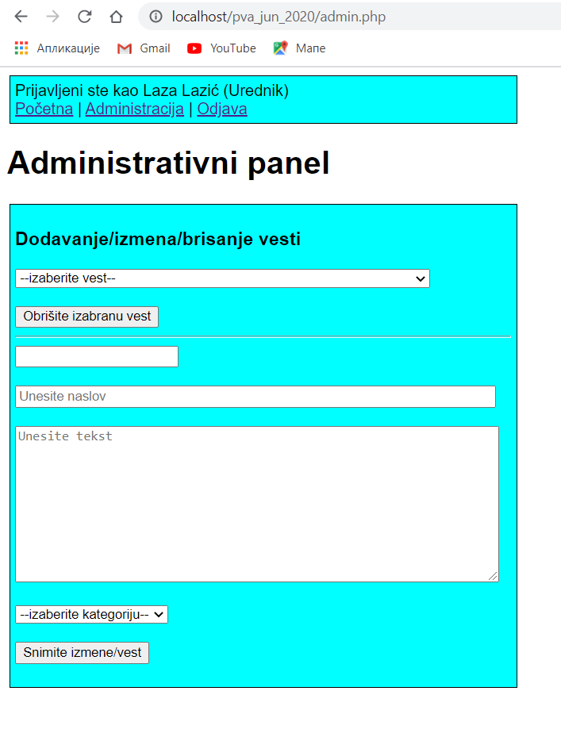

Slika 5

logovanje.txt

|  |
| --- |
| 29.05.2020 15:52:25 - Uspešno logovanje za korisnika ppera  29.05.2020 16:05:35 - Odjava korisnika 'Пера Перић'  29.05.2020 16:05:37 - Pogrešni podaci: 'dfsfds' i 'fdsfdf'  29.05.2020 16:05:50 - Pogrešni podaci: 'pera' i 'pera'  29.05.2020 16:05:57 - Uspešno logovanje za korisnika ppera  29.05.2020 17:03:34 - Odjava korisnika 'Пера Перић'  29.05.2020 17:03:41 - Uspešno logovanje za korisnika llaza  29.05.2020 17:06:06 - Odjava korisnika 'Laza Lazić'  29.05.2020 17:06:13 - Uspešno logovanje za korisnika ppera  29.05.2020 17:46:57 - Odjava korisnika 'Пера Перић'  29.05.2020 17:47:59 - Uspešno logovanje za korisnika ppera  29.05.2020 17:56:24 - Odjava korisnika 'Пера Перић'  29.05.2020 17:57:29 - Uspešno logovanje za korisnika ppera  29.05.2020 18:09:08 - Odjava korisnika 'Пера Перић' |

statistika.txt

|  |
| --- |
| 29.05.2020 15:49:37 - Korisnik 'Običan Smrtnik' je lajkovao vest 'Otvorena izložba autoportreta Jovane Dragić u Singidunumu'  29.05.2020 15:49:38 - Korisnik 'Običan Smrtnik' je lajkovao vest 'Otvorena izložba autoportreta Jovane Dragić u Singidunumu'  29.05.2020 15:49:39 - Korisnik 'Običan Smrtnik' je lajkovao vest 'Otvorena izložba autoportreta Jovane Dragić u Singidunumu'  29.05.2020 17:03:53 - Korisnik 'Laza Lazić' je dodao vest 'sdasdasd'  29.05.2020 17:05:39 - Korisnik 'Laza Lazić' je dodao vest 'asdfdfsdf'  29.05.2020 17:05:45 - Korisnik 'Laza Lazić' je obrisao vest sa id-jem 10  29.05.2020 17:06:02 - Korisnik 'Laza Lazić' je izmenio vest 'Ovo je sa izmenom za Urednika'  29.05.2020 17:12:40 - Korisnik 'Пера Перић' je lajkovao vest 'Ovo je sa izmenom za Urednika'  29.05.2020 17:12:52 - Korisnik Пера Перић je obrisao vest sa id-jem 11  29.05.2020 17:17:30 - Korisnik Пера Перић je izmenio vest 'Fotografija studentkinje iz Srbije uvršćena u 20 najboljih radova' |